«Уголовная ответственность за ряд преступлений наступает с 14 лет»
Некоторые преступления, за которые предусмотрена уголовная ответственность с 14 лет:
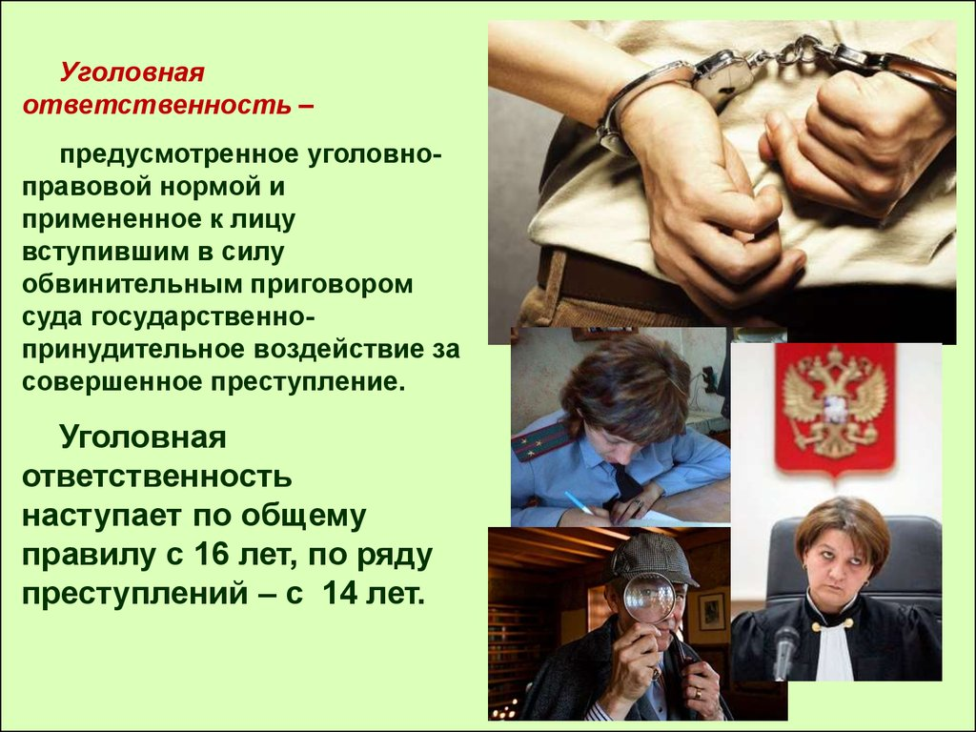 | - убийство (ст. 105 УК РФ);  - умышленное причинение тяжкого вреда здоровью (ст. 111 УК РФ);  - умышленное причинение средней тяжести вреда здоровью (ст. 112 УК РФ);  - похищение человека (ст. 126 УК РФ);  - изнасилование (ст. 131 УК РФ);  - насильственные действия сексуального характера (ст. 132 УК РФ);  - кража (ст. 158 УК РФ);  - грабёж (ст. 161 УК РФ);  - разбой (ст. 162 УК РФ);  - вымогательство (ст. 163 УК РФ);  - неправомерное завладение автомобилем или иным транспортным средством без цели хищения (угон, ст. 166 УК РФ);  - умышленные уничтожение или повреждение имущества  при отягчающих обстоятельствах (ч. 2 ст. 167 УК РФ);  - террористический акт (ст. 205 УК РФ);  - захват заложника (ст. 206 УК РФ);  - хулиганство при отягчающих обстоятельствах  (ч. 2, 3 ст. 213 УК РФ);  - хищение либо вымогательство наркотических средств  или психотропных веществ (ст. 229 УК РФ);  - приведение в негодность транспортных средств  или путей сообщения (ст. 267 УК РФ);  - посягательство на жизнь государственного или общественного деятеля (ст. 277 УК РФ);  - нападение на лиц или учреждения, которые пользуются международной защитой (ст. 360 УК РФ);  - акт международного терроризма (ст. 361 УК РФ).
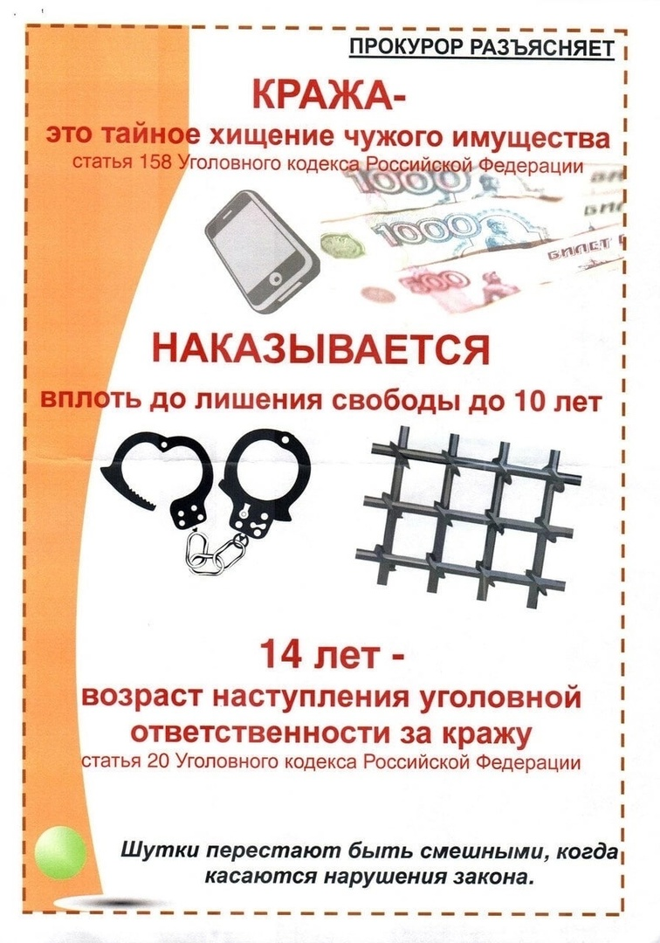 | 